ANEXO 0. PREGUNTAS PREVIAS

- ¿Sabéis de donde vienen los alimentos?

- ¿Qué alimentos tomas en el desayuno?

- ¿Qué alimentos comes durante el recreo?

- ¿Sabes de qué están hechas estas chucherías?

- ¿Qué prefieres merendar?

- Di las dos comidas que más te gustan

- ¿Con quién comes?

- ¿Cómo coméis: despacio, rápido, viendo la tele, hablando con vuestra familia...?

- ¿Cuántas veces te lavas los dientes?

- ¿Cuántas veces te lavas las manos durante el día?

- ¿Qué partes tiene el cuerpo humano?

- ¿Qué partes de los órganos reproductores masculinos y femeninos conoces?

- ¿Haces deporte? ¿Qué tipo de deportes? ¿Crees que es bueno hacer deporte?

- ¿Conoces algún hábito de higiene?

- ¿Qué tipo de alimentación tienes? ¿Crees que comes lo necesario para tener una buena salud?

- ¿Sabes que es la salud?

- ¿Conoces algunas funciones de las partes del cuerpo?

- ¿Sabes cómo se hace la digestión?

- ¿Sabéis que es una pirámide alimenticia

- ¿Qué alimentos crees que son beneficiosos para la salud?

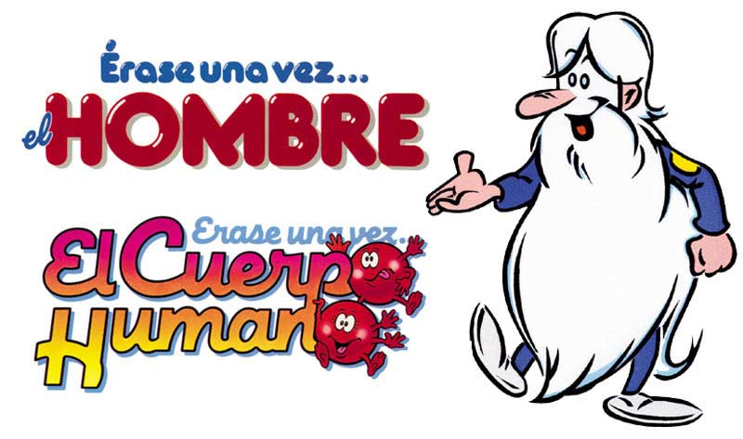
ANEXO 1

¡HACEMOS LA DIGESTIÓN!

Nombre: ________________________

Fecha: ____________

- ¿Te acuerdas de la definición de CUERPO HUMANO que dimos en clase?
____________________________________________________________________________________________________________________________________________________________________________________________________________________________________________________________________________________________

- ¿Qué alimentos son sanos y sientan bien a nuestro cuerpo?
____________________________________________________________________________________________________________________________________________________________________________________________________________________________________________________________________________________________

- ¿Cuáles no son tan buenos para nuestro cuerpo?
____________________________________________________________________________________________________________________________________________________________________________________________________________________________________________________________________________________________
- ¿Qué hay que hacer antes de comer?
____________________________________________________________________________________________________________________________________________________________________________________________________________________________________________________________________________________________

5. Rellena los huecos con las palabras de este cuadro:

BOCA ESÓFAGO HÍGADO
ESTÓMAGO INTESTINO DELGADO
INTESTINO GRUESO

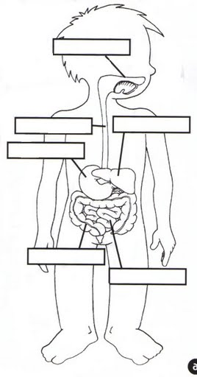

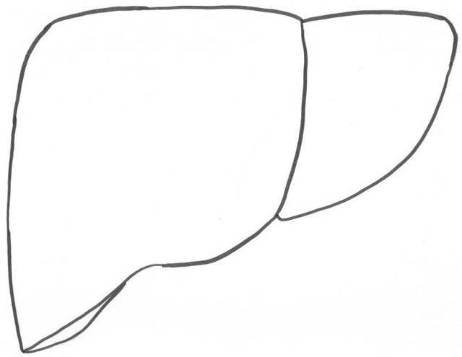
ANEXO 2 Dibujos de los elementos que intervienen en la digestión:
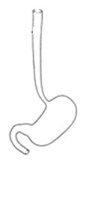
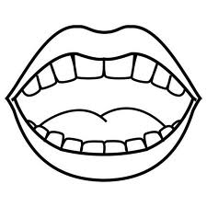

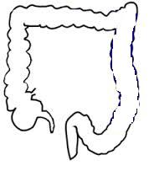
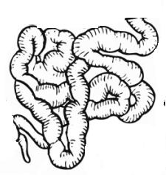

HÍGADO

ESÓFAGO ESTÓMAGO

INTESTINO DELGADO

BOCA

INTESTINO GRUESO

ANEXO 3
¿CÓMO CAMBIAMOS A LO LARGO DE LA VIDA?

A) Fotografías del alumno/a, padre/madre y abuelo/abuela
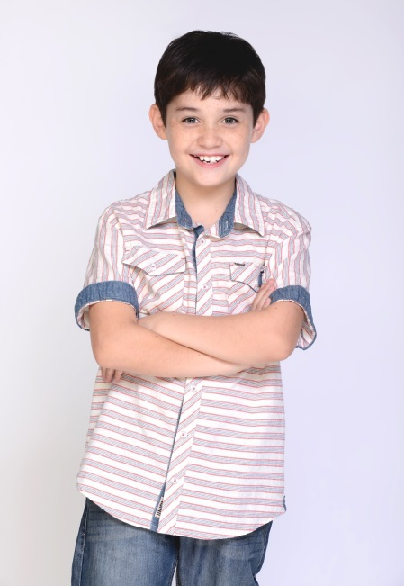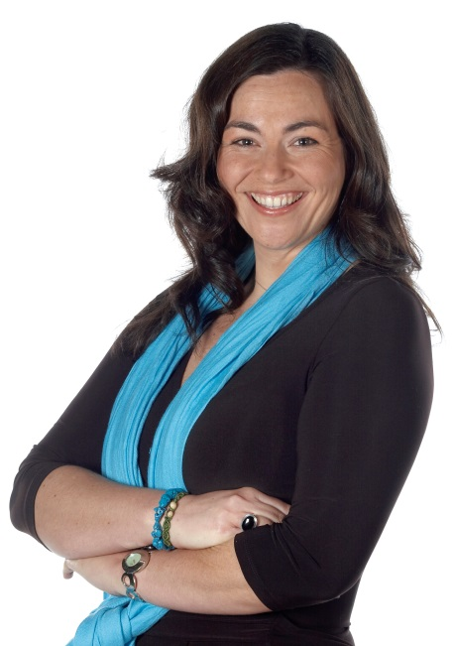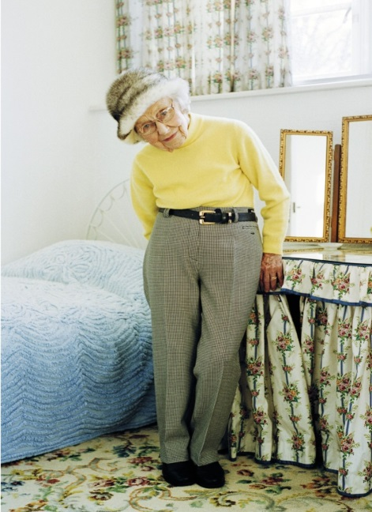
Alumno/Alumna Madre/Padre Abuelo/Abuela

B) MURAL
INFANCIA-ADOLESCENCIA | EDAD ADULTA | VEJEZ

C) TARJETAS SOBRE CADA ETAPA Y EL CUERPO HUMANO

ARRUGAS | JUGAMOS | PELO  BLANCO | VAMOS  AL COLE | CODOS
NOS CAMBIA LA VOZ | PERDEMOS LOS DIENTES DE LECHE | CODO | ENVEJECEMOS | YA NO TRABAJAMOS
DEJAMOS DE MAMAR | CRECEMOS MUCHO | TRABAJAMOS | BRAZOS | HAY QUE CUIDAR MUCHO LA SALUD
PESAMOS MÁS | VISTA | VELLO EN EL CUERPO | SOMOS ALTOS | HACEMOS MUCHO DEPORTE
MENSTRUACIÓN | TENEMOS HIJOS | CABEZA | TACTO | TENEMOS NIETOS
SOMOS MUY SABIOS | TENEMOS MÁS ENFERMEDADES | NOS SALEN PECHOS | SOMOS MAYORES | PIERNAS

ANEXO 4 Lista de actividades/hábitos
¿QUÉ HACEMOS DE PEQUEÑOS? ¿QUÉ HACEMOS DE MAYORES?

HACER GANCHILLO
JUGAR CON MARIONETAS
CUENTACUENTOS
VER PELÍCULAS DE DIBUJOS
JUGAR A VIDEOJUEGOS
MODELAR CON ARCILLA
DIRIGIR EL TRÁFICO
JUGAR A LA PETANCA
IR A TRABAJAR
HACER SOPAS DE LETRAS
IR AL COLE
RECOGER LA BASURA DE LA CALLE
PINTAR Y DIBUJAR
JUGAR CON CONSTRUCCIONES
CONDUCIR EL COCHE
COCINAR
HACER LA COMPRA
JUGAR CON LOS AMIGOS/AS
DAR PASEOS
IR A LA ÓPERA
DISFRAZARSE EN CARNAVAL
TOMAR UN CAFÉ
PATINAR
JUGAR CON CANICAS
CURAR A UNA PERSONA ENFERMA
SALTAR EN CAMAS ELÁSTICAS
PLANCHAR
JUGAR AL ESCONDITE
HACER CASTILLOS DE ARENA
PILOTAR UN AVIÓN
JUGAR A LA PEONZA
BICICLETA ESTÁTICA
HACER YOGA
HACER FOOTING
TOMAR UN PINTXO
APAGAR UN INCENDIO
IR A LOS HINCHABLES
GIMNASIA DE MANTENIMIENTO
JUGAR AL DOMINÓ
TOMAR UN BIBERÓN
CORRER EN EL ENCIERRO
BAILAR CON LOS GIGANTES
LANZARSE EN PARACAÍDAS
MONTARSE EN EL TÍOVIVO
TEJER UN JERSEY DE LANA
HACER LA TAREA
ANDAR CON TACONES
CUIDAR A UN BEBÉ
AFEITARSE LA BARBA
GUARDAR LA PAGA EN UNA HUCHA
HABLAR POR EL MÓVIL

ANEXO 5 Fotografías de las emociones faciales
NUESTRAS EMOCIONES Y SENTIMIENTOS

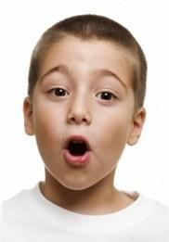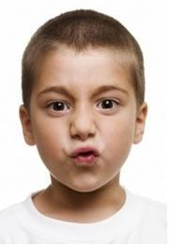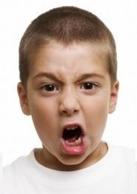
SORPRESA ENVIDIA ENFADO

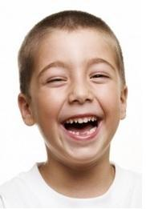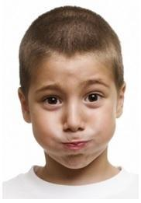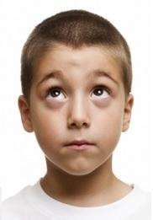
ALEGRÍA VERGÜENZA DUDA

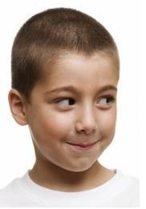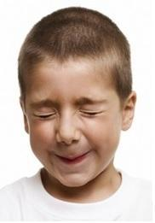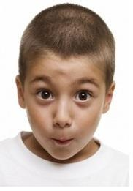
CURIOSIDAD MIEDO ARREPENTIMIENTO

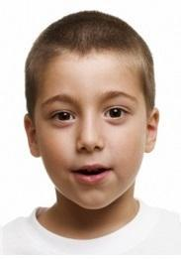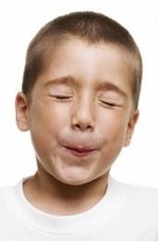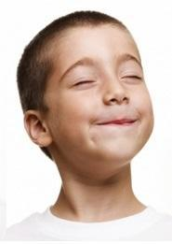
CONFIANZA TRISTEZA ILUSIÓN

ANEXO 6 Nota a las familias solicitándoles recortes de alimentos:

Hola a todos/as:

Esta semana la vamos a dedicar a estudiar el tema de la Alimentación Sana y los Hábitos Saludables. Necesitamos que cada niño/a recorte en casa fotografías de alimentos variados que aparecen en la propaganda de los supermercados que nos llega a casa. De estos recortes podéis traer todos los que queráis.
También necesitamos un padre o una madre voluntario/a que esté dispuesto/a a colaborar un día en clase hablándonos de los alimentos típicos de su país y cocinando un sencillo plato típico con ingredientes de ese país. Como vamos a estudiar los alimentos que han venido de Sudamérica a Europa, agradeceríamos que fuera una persona de Sudamérica la que realizara la actividad para que fuera todo más auténtico y enriquecedor.

¡Muchas gracias por vuestra colaboración!

La tutora.

ANEXO 7 Power Point sobre los viajes de Colón y los alimentos:
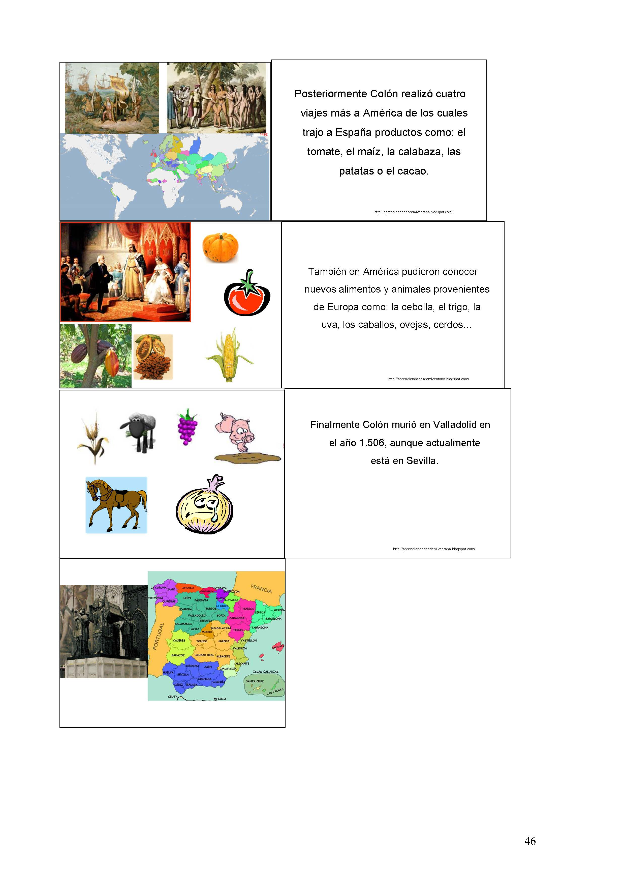
ANEXO 8 Listado de alimentos de diferentes países de origen:
Lista de alimentos: (En negrita los alimentos de América)
Pan

Patata

Arroz

Chocolate

Azúcar

Lechuga

Maíz

Trigo

Pimiento

Espárrago

Castaña

Queso

Piña

Leche

Calabacín

Plátano

Tomate

Lechuga

Fresa

Cacahuetes

ANEXO 9: CANCIÓN “PARA ESTAR FUERTES Y SANOS”

Para estar fuertes y sanos de todo un poco comerán,
Carnes frutas y verduras, huevos, lácteos, también pan.
De mañana el desayuno fuerzas da para empezar el día,
con muchos juegos y además para estudiar.

Al mediodía el almuerzo, algo más hay que comer,
Pastas, carnes o pescado y ensalada ¡hay qué bien!
Para estar fuertes y sanos de todo un poco comerán,
Carnes frutas y verduras, huevos, lácteos, también pan.

En el medio de la tarde un descanso es lo mejor,
Leche, yogurt o cereales, la merienda ¡sí señor!
A la hora de la cena se apaga el televisor,
Todos juntos a la mesa y conversando, es mejor.

Para estar fuertes y sanos de todo un poco comerán,
Carnes frutas y verduras, huevos, lácteos, también pan.

Buena Banda: 'Para estar sanos y fuertes'. (2010, October 15). YouTube. Retrieved December 1, 2013, from http://www.youtube.com/watch?v=wk_GmqK2fOY

ANEXO 10 Excursión a la exposición/taller sobre hábitos saludables:

La suciedad de las manos la podemos observar gracias a la luz negra

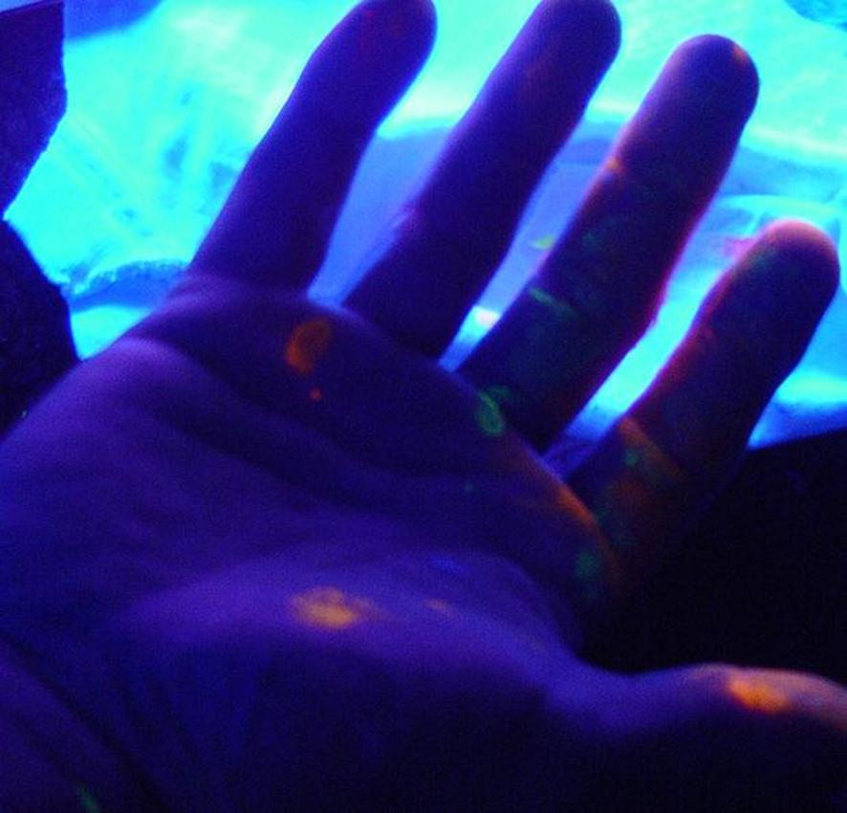

Autorización familiar para salida escolar


C.P.E.I.P Hilarón Eslava
C/ Paseo de la Paz, s/n
31600 Burlada
Tfno: 948 29 13 05 Fax: 948 29 06 71

Autorización familiar para salida escolar
TALLER EXPOSICIÓN HÁBITOS SALUDABLES

D. / Dña. ______________________________________________________________________

como padre / madre o tutor / tutora del alumno/a:
_______________________________________________________________________
DOY MI AUTORIZACIÓN
para que participe en la excursión prevista para el día Jueves 27 de Noviembre, con salida a las 9.00 horas y regreso aproximado a las 13.00 horas, al taller-exposición sobre los hábitos saludables en la infancia.

__________, a ___ de ____________ de ________

FIRMA DEL PADRE/MADRE o TUTOR/TUTORA y DNI,

ANEXO 11 Reglas para la realización del mapa conceptual:

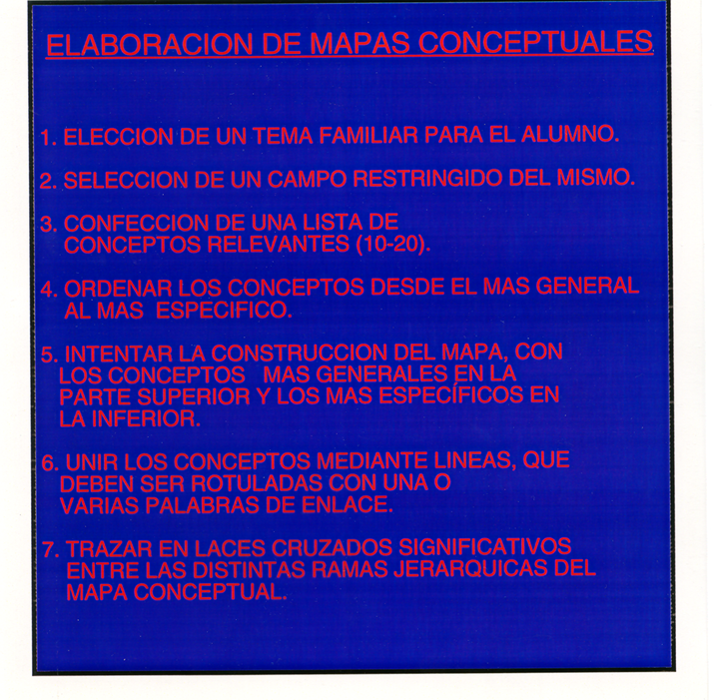

ANEXO 12 Cartel del lenguaje de signos:

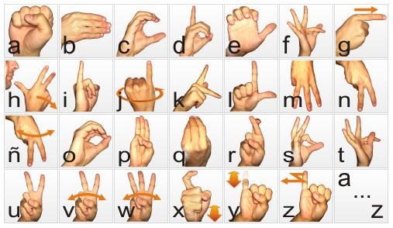

ANEXO 13 Preguntas del trivial:

- ¿Cuantas veces hay que lavarse los dientes al día?
- Una
- Dos
- Tres

- ¿Es bueno hacer ejercicio?
- Sí
- No
- Cuando no hace calor

- ¿Es recomendable ducharse todos los días?
- Sí
- No
- Sólo cuando hace calor

- ¿Qué alimentos son malos si se comen a menudo?
- Bollos y chocolate
- Verduras
- Frutas

- ¿Cuantas horas de sueño son las recomendadas?
- Cinco
- Ocho
- Doce

- ¿En qué frutas predomina la vitamina C?
- Naranja
- Pera
- Plátano

- ¿Qué efectos perjudiciales provoca fumar?
- Cáncer
- Dolor de cabeza
- Picores

- ¿Cuál es el deporte con el que más trabajamos el cuerpo?
- Nadar
- Tenis
- Atletismo

- ¿Qué deportista está reconocido mundialmente?
- Rafael Nadal
- Jorge Javier Vázquez
- Mario Casas

- ¿Cuál de estas actividades no es un deporte?
- Andar en bici
- Ver la tele
- Correr

- ¿A qué aparato pertenece el esófago?
- Aparato excretor
- Aparato digestivo
- Aparato respiratorio

- ¿A qué aparato reproductor pertenece la vagina?
- Aparato masculino
- Aparato femenino
- Ambos

Tablero del Trivial

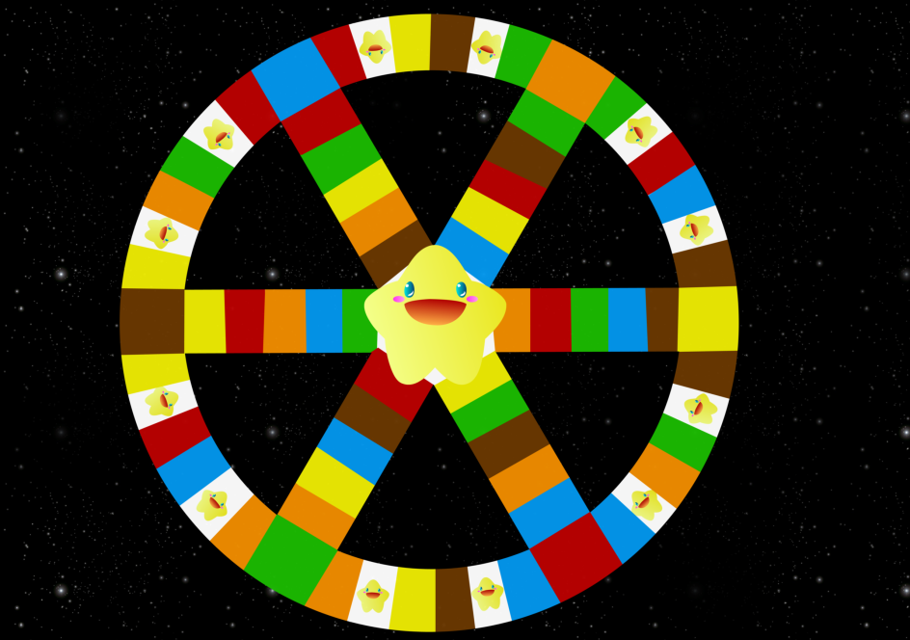

Quesitos del Trivial
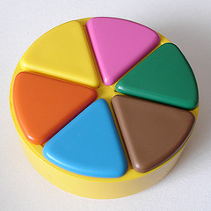

Dados
